第22练 两平面平行的判定与性质
一、选择题
1．在正方体ABCD－A₁B₁C₁D₁中，M为棱A₁D₁上的动点，O为底面ABCD的中心，点E，F分别是A₁B₁，C₁D₁的中点，下列平面中与OM扫过的平面平行的是( )
A．平面ABB₁A₁ B．平面BCC₁B₁
C．平面BCFE D．平面DCC₁D₁
答案 C
解析 取AB，DC的中点分别为点E₁和点F₁，连接E₁F₁，则E₁F₁过点O，OM扫过的平面即为平面A₁E₁F₁D₁(如图)，故平面A₁E₁F₁D₁∥平面BCFE.
INCLUDEPICTURE "E:\\周飞燕\\2020\\同步\\数学\\苏教必修第二册\\创新D328.TIF" \* MERGEFORMATINET 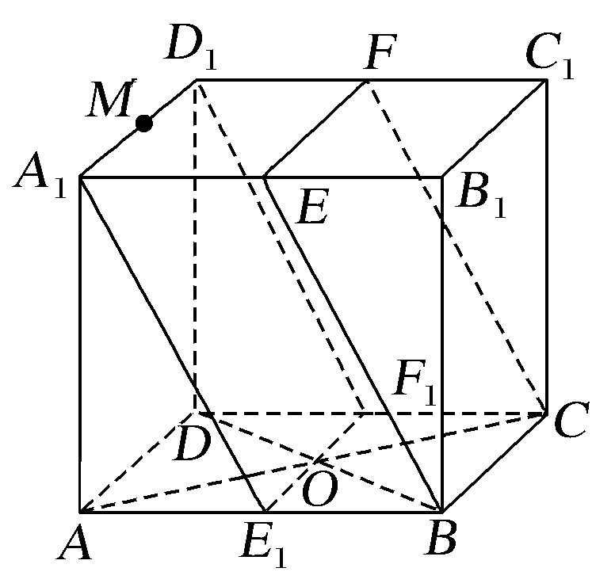
2．(多选)平面α∥平面β，直线a⊂α，直线b⊂β，则下列四种情况，其中可能出现的情况有( )
A．a⊥b B．a∥b
C．a与b异面 D．a与b相交
答案 ABC
3．如图，在正方体ABCD—A₁B₁C₁D₁中，E在B₁D₁上，F在A₁B₁上，且＝，过E作EH∥B₁B交BD于H，则平面EFH与平面BB₁C₁C的位置关系是( )
INCLUDEPICTURE "E:\\周飞燕\\2020\\同步\\数学\\苏教必修第二册\\S874.TIF" \* MERGEFORMATINET 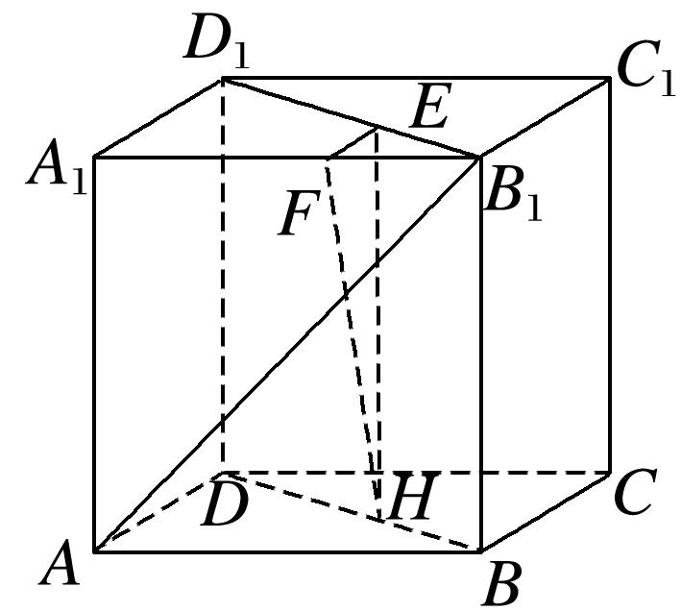
A．平行 B．相交
C．垂直 D．以上都有可能
答案 A
解析 因为＝，
所以EF∥A₁D₁，所以EF∥B₁C₁，
又EF⊄平面BB₁C₁C，B₁C₁⊂平面BB₁C₁C，所以EF∥平面BB₁C₁C，又EH∥B₁B，EH⊄平面BB₁C₁C，B₁B⊂平面BB₁C₁C，所以EH∥平面BB₁C₁C，又EF∩EH＝E，EF，EH⊂平面EFH，所以平面EFH∥平面BB₁C₁C.
4．在正方体ABCD－A₁B₁C₁D₁中，O为底面ABCD的中心，P是DD₁的中点，设Q为CC₁上的点，要使平面D₁BQ∥平面PAO，则点Q( )
A．与C重合 B．与C₁重合
C．为CC₁的三等分点 D．为CC₁的中点
答案 D
解析 当Q为CC₁的中点时，平面D₁BQ∥平面PAO.
证明如下：因为Q为CC₁的中点，P是DD₁的中点，所以QB∥PA，又QB⊄平面PAO，所以QB∥平面PAO，连接DB(图略)，因为P，O分别为DD₁，DB的中点，所以D₁B∥PO，因为D₁B⊄平面PAO，所以D₁B∥平面PAO，又D₁B∩QB＝B，所以平面D₁BQ∥平面PAO.
5．在棱长为2的正方体ABCD－A₁B₁C₁D₁中，M是棱A₁D₁的中点，过C₁，B，M作正方体的截面，则这个截面的面积为( )
A. B. C. D.
答案 B
解析 取AA₁的中点N，连接MN，NB，MC₁，BC₁，
INCLUDEPICTURE "E:\\周飞燕\\2020\\同步\\数学\\苏教必修第二册\\S875.TIF" \* MERGEFORMATINET 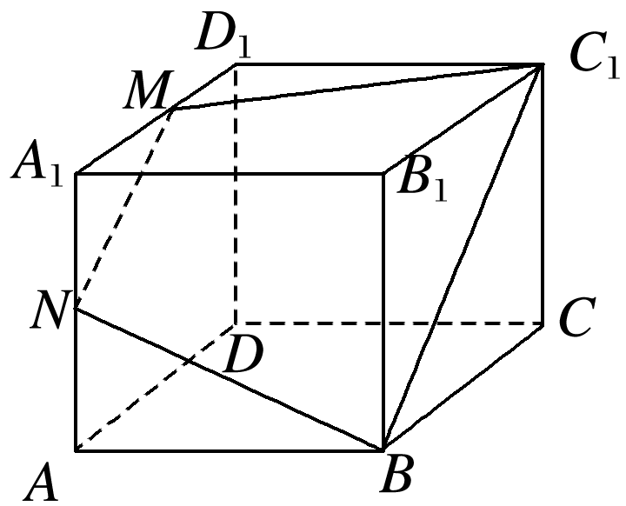
由于截面被平行平面所截，
所以截面为梯形MNBC₁，
且MN＝BC₁＝，MC₁＝BN＝，所以梯形的高为，
所以梯形的面积为(＋2)×＝.
二、填空题
6．已知夹在两平行平面α，β之间的线段AB的长为6，AB与α所成的角为60°，则α与β之间的距离为________．
答案 3
解析 如图，过B作BC⊥α于C，则∠BAC＝60°，
在Rt△ABC中，BC＝AB·sin 60°＝3.
INCLUDEPICTURE "E:\\周飞燕\\2020\\同步\\数学\\苏教必修第二册\\S876.TIF" \* MERGEFORMATINET 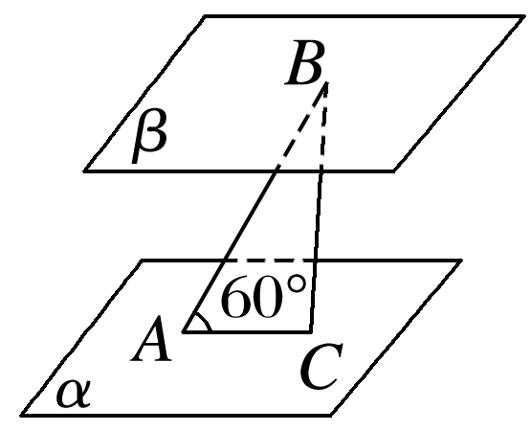
7.如图，在多面体ABC－DEFG中，平面ABC∥平面DEFG，AD∥BE，AC∥DG∥EF，且AB＝DE，DG＝2EF，则下列说法中正确的是________．(填序号)
INCLUDEPICTURE "E:\\周飞燕\\2020\\同步\\数学\\苏教必修第二册\\P354.TIF" \* MERGEFORMATINET 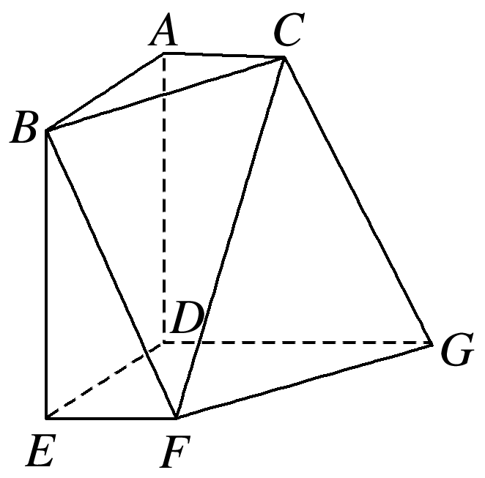
①BF∥平面ACGD；
②CF∥平面ABED；
③BC∥FG；
④平面ABED∥平面CGF.
答案 ①
解析 ∵EF∥DG，BE∥AD，BE∩EF＝E，AD∩DG＝D，BE，EF⊂平面BEF，AD，DG⊂平面ADGC，
∴平面BEF∥平面ADGC.
∵BF⊂平面BEF，∴BF∥平面ACGD，故①正确；
由于DG＝2EF，则四边形EFGD是梯形，
GF的延长线必与直线DE相交，故④不正确；
选项②③不能推出．
8．一正方体木块如图所示，点P在平面A′B′C′D′内，经过点P和棱BC将木块锯开，锯开的面必须平整，共有n种锯法，则n＝________.
INCLUDEPICTURE "E:\\周飞燕\\2020\\同步\\数学\\苏教必修第二册\\921新加2.TIF" \* MERGEFORMATINET 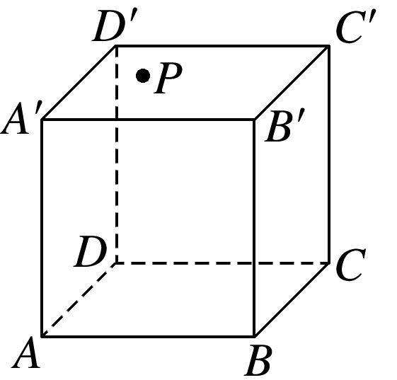
答案 1
解析 在平面A′B′C′D′内，过点P作EF∥B′C′，则EF∥BC，所以沿EF，BC所确定的平面锯开即可，由于此平面唯一确定，所以只有1种方法．
9．已知平面α外不共线的三点A，B，C到α的距离都相等，则正确的结论是________．(填序号)
①平面ABC必平行于α；
②平面ABC必与α相交；
③存在△ABC的一条中位线平行于α或在α内．
答案 ③
解析 平面α外不共线且到α距离都相等的三点可以在平面α的同侧，也可以在平面α的异侧，若A，B，C在α的同侧，则平面ABC必平行于α；若A，B，C在α的异侧，则平面ABC必与α相交且交线是△ABC的一条中位线所在直线，③正确，排除①②.
10．如图是正方体的平面展开图．在这个正方体中，
INCLUDEPICTURE "E:\\周飞燕\\2020\\同步\\数学\\苏教必修第二册\\创新D329.TIF" \* MERGEFORMATINET 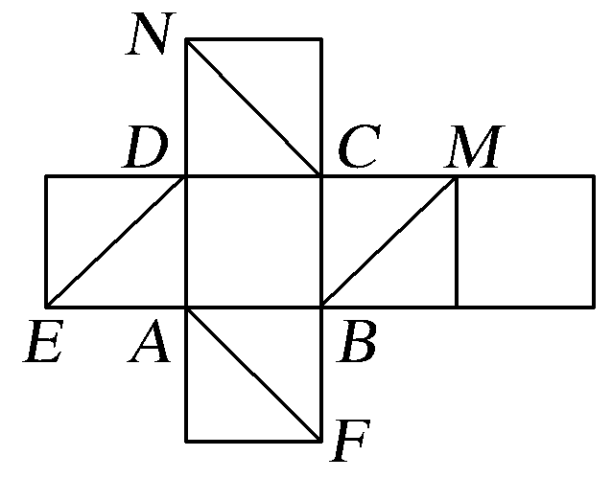
①BM∥平面DE；②CN∥平面AF；③平面BDM∥平面AFN；④平面BDE∥平面NCF.
以上四个命题中，正确命题的序号是________．
答案 ①②③④
解析 以ABCD为下底面还原正方体，如图．则易判定四个命题都是正确的．
INCLUDEPICTURE "E:\\周飞燕\\2020\\同步\\数学\\苏教必修第二册\\创新D330.TIF" \* MERGEFORMATINET 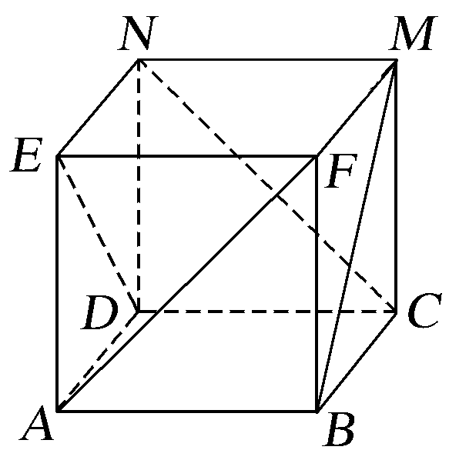
三、解答题
11.如图，在棱长为a的正方体ABCD—A₁B₁C₁D₁中，E，F，P，Q分别是BC，C₁D₁，AD₁，BD的中点．
INCLUDEPICTURE "E:\\周飞燕\\2020\\同步\\数学\\苏教必修第二册\\S879.TIF" \* MERGEFORMATINET 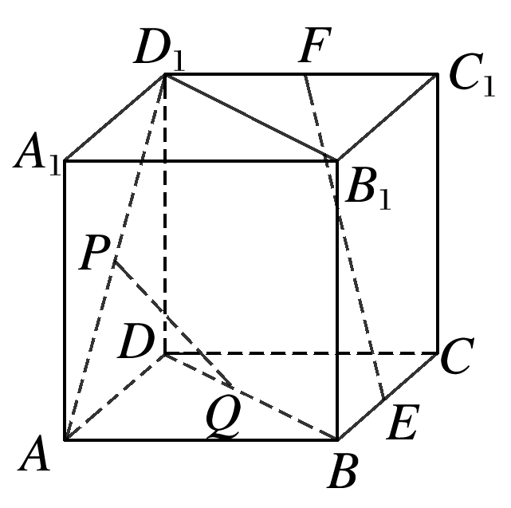
(1)求证：PQ∥平面DCC₁D₁；
(2)求PQ的长；
(3)求证：EF∥平面BB₁D₁D.
(1)证明 方法一 如图，取AD的中点G，连接PG，GQ，则有PG∥DD₁，GQ∥DC，又PG⊄平面DCC₁D₁，
DD₁⊂平面DCC₁D₁，GQ⊄平面DCC₁D₁，DC⊂平面DCC₁D₁，∴PG∥平面DCC₁D₁，GQ∥平面DCC₁D₁，又PG∩GQ＝G，PG，GQ⊂平面PGQ，
∴平面PGQ∥平面DCC₁D₁.
又PQ⊂平面PGQ，
∴PQ∥平面DCC₁D₁.
方法二 如图，连接AC，CD₁.
INCLUDEPICTURE "E:\\周飞燕\\2020\\同步\\数学\\苏教必修第二册\\S880.TIF" \* MERGEFORMATINET 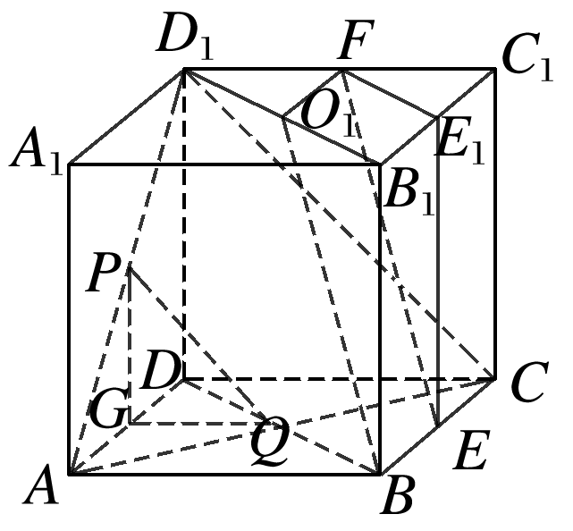
∵P，Q分别是AD₁，AC的中点，
∴PQ∥CD₁.
又PQ⊄平面DCC₁D₁，
CD₁⊂平面DCC₁D₁，
∴PQ∥平面DCC₁D₁.
(2)解 由(1)知PQ＝D₁C＝a.
(3)证明 方法一 如图，取B₁C₁的中点E₁，连接EE₁，FE₁，则有FE₁∥B₁D₁，EE₁∥BB₁，
又FE₁⊄平面BB₁D₁D，B₁D₁⊂平面BB₁D₁D，
∴FE₁∥平面BB₁D₁D，同理EE₁∥平面BB₁D₁D，
又FE₁∩EE₁＝E₁，FE₁，EE₁⊂平面EE₁F，
∴平面EE₁F∥平面BB₁D₁D.
又EF⊂平面EE₁F，
∴EF∥平面BB₁D₁D.
方法二 如图，取B₁D₁的中点O₁，连接FO₁，BO₁，
则有FO₁∥B₁C₁，FO₁＝B₁C₁.
又BE∥B₁C₁，BE＝B₁C₁，
∴BE∥FO₁，BE＝FO₁.
∴四边形BEFO₁为平行四边形，
∴EF∥BO₁.
又EF⊄平面BB₁D₁D，BO₁⊂平面BB₁D₁D，
∴EF∥平面BB₁D₁D.

